简介
HNC-1000LF/EF系列霍尔电流传感器
HNC-1000LF/EF系列霍尔电流传感器是应用霍尔效应原理的新一代电流传感器，能在电隔离条件下测量直流、交流、脉冲以及各种不规则波形的电流。
△电气参数 (Ta＝25℃)
型号 |  | HNC-1000LF/EF  特点：  ◆应用霍尔原理的闭环（补偿）电流传感器  ◆采用符合 UL94V-0标准的绝缘外壳  ◆良好的线性度  ◆优化的响应时间  ◆无插入损耗  ◆抗干扰能力强  应用：  ◆交流变频调速  ◆不间断电源  ◆电池电源  ◆通信电源  ◆电焊机电源  使用说明：  ◆传感器按连接要求正确接线  ◆将被测电流从传感器穿芯孔输入，即可从输出端取样获得相对应的电压值  连接与调节：  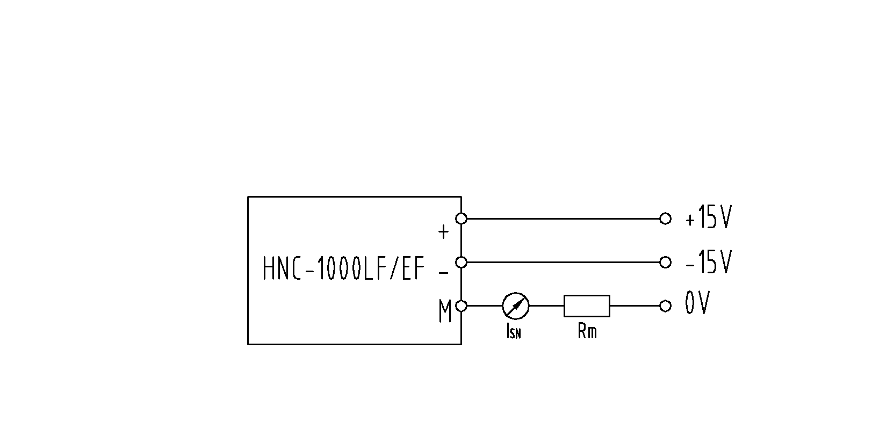
参数 | 符号
额定测量电流 | I_{PN} | 1000A
线性范围 | I_{P} | 0~±1600A
线匝比 | K_{N} | 1:4000
额定输出电流 | I_{SN} | 250mA
零电流失调 | Io | ≤±0.4mA
线性误差 | ξ_{L} | ≤±0.1%
电源电压 | Vcc | ±15V ±5%，±24V ±5%
响应时间 | Tr | ≤1μS
零点温漂 | I_{OT} | ≤±1%
热零点温漂 |  | ≤±0.8mA
绝缘电压 | V_{b} | 3.0KV/50或60H_{Z}/1min
频带宽度 | f | DC~ 150KH_{Z} (-1dB)
工作温度 | Ta | -40℃~+85℃
贮存温度 | Ts | -45℃~+105℃
△ 外型尺寸：(mm)

